
Guia do Writer
Capítulo 12
Sumários, Índices e Bibliografias

Direitos Autorais
Este documento é protegido por Copyright © 2011 por seus contribuidores listados abaixo. Você pode distribuir e/ou modificar este trabalho, tanto sob os termos da Licença Pública Geral GNU (http://www.gnu.org/licenses/gpl.html), versão 3 ou posterior, ou da Licença de Atribuição Creative Commons (http://creativecommons.org/licenses/by/3.0/), versão 3.0 ou posterior.
Todas as marcas registradas encontradas no conteúdo desde documento pertencem aos seus respectivos proprietários.
Colaboradores
Ron Faile Jr.  Hal Parker | Marcus Gama  Rogerio Luz Coelho
Comentários e contribuições
Por favor, direcione qualquer comentário ou sugestão sobre este documento para:
docs@pt-br.libreoffice.org
Agradecimentos
Este capítulo foi baseado no Capítulo 10 do Guia do Writer para o OpenOffice.org. Os colaboradores que contribuíram para esse capítulo foram: Martin Fox, John Kane, Rachel Kartch, Sigrid Kronenberger, Peter Kupfer, Paul Miller, Iain Roberts Gary Schnabl, Rob Scott, Janet Swisher, Catherine Waterman, Jean Hollis Weber, Claire Wood e Michele Zarri.
Data de publicação e versão de software
Publicado em 16 de fevereiro de 2011. Baseado no LibreOffice 3.3.

Nota para usuários do Mac
Algumas teclas de atalho e itens de menu são diferentes, na plataforma Mac, daquelas utilizadas nas plataformas Windows e Linux. A tabela abaixo apresenta uma lista comparativa de alguns caminhos e teclas utilizados neste capítulo. Para uma lista completa, veja a ajuda do LibreOffice.
Windows/Linux | Equivalente Mac | Efeito
Seleção do menu Ferramentas > Opções | LibreOffice > Preferências | Abre as opções de configuração
Clique com o botão direito | Control+clique | Abre o menu de contexto
Ctrl (Control) | z (Command) | Usado para combinações de teclas
F5 | Shift+z+F5 | Abre o Navegador
F11 | z+T | Abre a tela de Estilos e formatação

Sumário
Direitos Autorais 2
Nota para usuários do Mac 2
Introdução 5
Sumário 5
Criar um sumário rapidamente 5
Personalizando o sumário 6
Página Índice / Sumário 7
Mudando o título 7
Definindo o tipo de índice 7
Protegendo contra mudanças manuais 7
Mudando a quantidade de níveis incluídos 7
Selecionando o escopo do sumário 7
Criar um sumário de uma estrutura de tópicos 8
Criar a partir de estilos adicionais 8
Criar marcas de índice 8
Página de Entradas 8
Adicionar elementos 9
Mudando os elementos 9
Aplicando mudanças a toda a estrutura de tópicos 10
Apagando elementos 10
Criando um hyperlink para uma entrada 10
Aplicando estilos de caractere 10
Posição de tabulação relativa ao recuo do estilo de parágrafo 11
Página Estilos 11
Página Colunas 12
Página de Plano de fundo 12
Adicionado Cor 12
Adicionando uma Figura 12
Removendo uma Cor ou Figura 13
Mantendo o sumário 13
Editando um sumário 13
Atualizando o sumário 14
Excluindo o sumário 14
Índices alfabéticos 15
Adicionando as entradas do índice 15
Criando um índice alfabético rapidamente 16
Customizando entradas do índice 16
Exemplo de uso de uma chave de índice 17
Customizando a aparência de um índice 17
Página Índice / Sumário 18
Página Entradas 19
Adicionando elementos 20
Mudando elementos 20
Apagando elementos 20
Aplicando estilos de caractere 20
Formatando entradas 21
Páginas Estilos, Colunas e Plano de fundo 21
Página Colunas 21
Adicionando múltiplas colunas 22
Manutenindo um índice 22
Vendo e editando entradas de índice existentes 23
Outros tipos de índices 23
Exemplo: Criando um índice de ilustrações 23
Bibliografias 25
Criando um banco de dados bibliográficos 25
Filtrando registros 26
Mudando detalhes da coluna 26
Mudando a fonte de dados 27
Mudando detalhes do campo 27
Adicionando entradas ao banco de dados 28
Manutenindo as entradas no banco de dados 29
Adicionando uma referência (citação) em um documento 29
Formatando a bibliografia 30
Página Índice / Sumário 30
Página Entradas 31
Páginas Estilos, Colunas e Plano de fundo 32
Gerando a bibliografia 32
Definindo o estilo de parágrafo para a bibliografia 32
Atualizando e editando uma bibliografia existente 34
Ferramentas para trabalhar com bibliografia 34

Introdução
Este capítulo descreve como criar e manter um sumário, índice e uma referência bibliográfica para um documento usando o LibreOffice Writer. Para compreender as instruções, você precisa estar familiarizado com o Writer e os estilos (veja os Capítulos 6 e 7).
Este capítulo não cobre todas as maneiras possíveis de usar as funcionalidades disponíveis nas janelas de Índice / Sumário no Writer. Apenas alguns exemplos comuns de uso são fornecidos. Para perguntas mais avançadas ou ajuda da comunidade favor enviar e-mail para
usuarios@pt-br.libreoffice.org

Sumário
A funcionalidade de Sumário do Writer permite que você construa um sumário automático para os títulos no seu documento. Sempre que mudanças são feitas no texto de um título no corpo do documento ou na página em que ele aparece, estas mudanças aparecem automaticamente no sumário na sua próxima atualização.
Antes de você iniciar, certifique-se de que os títulos estão consistentes no estilo. Por exemplo, você pode usar o estilo Título 1 para títulos de capítulo e os estilos Título 2 e Título 3 para os subtítulos do capítulo.
Esta seção mostra como:
- Criar um sumário rapidamente, usando os padrões.
- Personalizar um sumário.
Nota | Você pode usar qualquer estilo que desejar para os diferentes níveis que aparecem em um sumário; no entanto, por simplicidade, a maior parte deste capítulo usa os estilos Título [x] padrões.

Criando um sumário rapidamente
Na maioria das vezes você provavelmente achará o sumário padrão adequado às suas necessidades. Inserir um índice padrão é simples:
- Ao criar seu documento, use os estilos de parágrafo para os diferentes níveis de título (como os títulos de capítulos e seções): Título 1, Título 2, Título 3 e assim por diante. Estes estilos serão os que aparecerão no seu sumário. O Writer pode avaliar até dez níveis de título.
- Clique no documento aonde deseja que o sumário apareça.
- Selecione Inserir → Índices → Índices e sumários.
- Clique OK. O resultado será um sumário típico.
Algumas dicas podem ser úteis:
- Se alguns dos seus títulos não forem mostrados no sumário, verifique se os títulos foram formatados com o estilo de parágrafo correto. Se todo um nível de títulos não for exibido, verifique as configurações em Ferramentas → Numeração da estrutura de tópicos. Veja em “Definindo uma hierarquia de títulos” no Capítulo 6, Introdução aos Estilos, para mais informações.
- O Sumário aparece com um fundo em cinza. Este fundo é um lembrete de que o texto é gerado automaticamente. Esse fundo não será impresso e não aparecerá se o documento for convertido para PDF. Para desativar este fundo em cinza, vá para Ferramentas → Opções → LibreOffice → Aparência, e então role para a seção Documento de texto e desmarque a opção para Sombreamentos de tabela e índice.
Esta mudança pode deixar um fundo em cinza por trás dos pontos entre os títulos e os números da página, uma vez que estes pontos são parte de tabulação, esse fundo também não é impresso ou aparece na conversão para PDF. Para desativar estas sombras, vá para Ferramentas → Opções → LibreOffice Writer → Recursos de formatação e desmarque a opção Tabulações.
- Se você não conseguir colocar o cursor no sumário, selecione Ferramentas → Opções → LibreOffice Writer → Recursos de formatação, e selecione Ativar na seção Cursor em áreas protegidas.
Se você adicionar ou remover texto (de modo que os títulos sejam movidos para páginas diferentes) ou adicionar, remover ou modificar os títulos, você precisa atualizar o sumário. Para fazer isto:
- Clique em qualquer local do sumário.
- Clique botão direito e selecione Atualizar índice / sumário no menu de contexto.

Personalizando o sumário
Quase todos os aspectos do sumário podem ser customizados para atender os requisitos de estilo do seu documento. No entanto, com a flexibilidade vem alguma complexidade e é bom ter em mente o resultado final desejado.
Comece clicando no documento aonde deseja que o índice aparece e selecione Inserir → Índices → Índices e sumários para abrir a janela Inserir índice / sumário mostrada na 1.
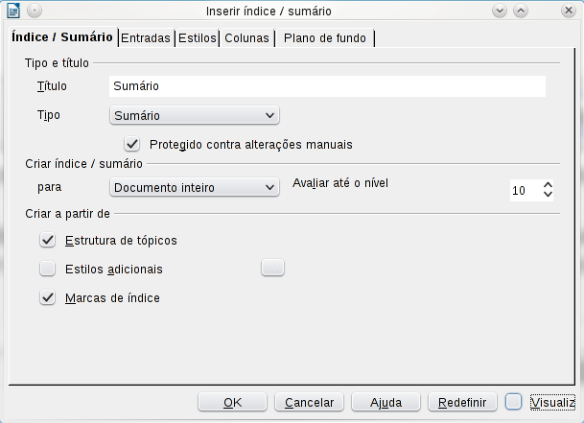
Figura 1. Página Índice / Sumário da janela Inserir índice / sumário
Você pode também acessar esta janela a qualquer momento executando um clicar botão direito em qualquer local de um sumário existente e selecionando Modificar no menu de contexto.
A janela Inserir índice / sumário possui cinco abas. Cada uma delas cobre um diferente aspecto da estrutura e aparência do sumário:
- Use a página Índice / Sumário para definir atributos do sumário, sendo o mais importante o tipo de índice.
- Use as páginas Entradas e Estilos para formatar as entradas do sumário.
- Use a página Colunas para colocar o sumário em mais de uma coluna.
- Use a página Plano de fundo para adicionar cor ou uma figura ao fundo do sumário.
Você pode exibir uma caixa de visualização, localizada do lado esquerdo da página que reproduz a aparência final do sumário (se você não estiver vendo a caixa de visualização, selecione a opção Visualizar no canto inferior direito da janela.) As ilustrações neste capítulo mostram a janela como ela é com a caixa de visualização oculta.
Após fazer todas as suas mudanças, clique OK para aplicá-las. Se você precisar reverter para as configurações padrão, clique no botão Redefinir.

Aba Índice / Sumário
Use a aba Índice / Tabela, exibida na 1, para definir os atributos do sumário.

Mudando o título
Para fornecer ao sumário um título diferente, digite-o no campo Título. Para remover o título, limpe o campo Título.

Definindo o tipo de índice
Na terminologia da informática, o sumário é um dos diversos tipos de índices. Certifique-se de que o Tipo de índice esteja definido para Sumário. Veja “Índices alfabéticos” na página 15 e “Outros tipos de índices” na página 23 para mais informações sobre a criação de outros tipos de índices.
Nota | Você só pode mudar o tipo de índice quando você o cria. Uma vez definido o tipo de índice (por exemplo, criado um sumário) você não pode mudar o tipo. Então se outro índice é o que você precisa, deve apagar o sumário e recriar algum outro tipo de índice.

Protegendo contra mudanças manuais
Para evitar que o sumário seja mudado acidentalmente, selecione Protegido contra alterações manuais. Se esta opção estiver selecionada, o sumário só pode ser mudado usando o menu do clicar botão direito ou a janela Inserir Sumário / Índice. Se esta opção não for selecionada, o sumário pode ser mudado diretamente na página do documento, como qualquer outro texto. No entanto, qualquer mudança manual será perdida ao atualizá-lo.

Mudando a quantidade de níveis incluídos
O Writer usa 10 níveis de título quando ele constrói o sumário (ou o número de níveis usados no documento, sempre que ele for menor). Para mudar o número de níveis incluído, insira o número desejado na caixa Avaliar até o nível. Por exemplo, o sumário neste livro inclui somente os quatro primeiros níveis de título.

Selecionando o escopo do sumário
A lista para na área Criar índice / sumário, permite que você selecione se o sumário cobrirá todos os títulos do documento (Documento inteiro) ou apenas os títulos do capítulo onde ele está inserido. O Writer identifica uma “capítulo” como tudo que estiver entre dois títulos de primeiro nível (normalmente Título 1).

Criar um sumário de uma estrutura de tópicos
A terceira seção na página Índice / Sumário é usada para determinar o que o Writer deve usar para criar o sumário. As opções disponíveis (não mutualmente exclusivas) são:
- Estrutura de tópicos
- Estilos adicionais
- Marcas de índice
Por padrão o Writer use a estrutura de tópicos; ou seja, parágrafos formatados com os estilos de parágrafos associados com níveis de tópicos em Ferramentas → Numeração da estrutura de tópicos. No documento padrão, o Título 1 possui o nível de tópico 1, o Título 2 possui o nível de tópico 2 e assim por diante até o Título 10.
Você pode mudar os estilos de parágrafo incluídos na estrutura de tópicos como descrito em “Definindo uma hierarquia dos títulos” no Capítulo 6, Introdução aos Estilos. Você pode incluir outros estilos de parágrafo no sumário atribuindo um nível de tópico a estes estilos. Para fazer isto, modifique a definição de estilo do parágrafo: vá para a página Estrutura de tópicos e numeração do estilo e selecione o nível de tópico desejado. Clique OK para salvar a mudança.
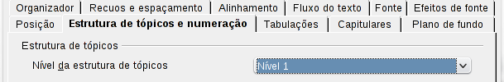Figura 2: Definindo um nível de tópico na aba Estrutura de tópicos e numeração para o estilo de parágrafo

Criar a partir de estilos adicionais
Selecionando a opção Estilos adicionais na aba Índice / Sumário, você pode adicionar mais estilos de parágrafo ao sumário. Isto pode ser útil quando você deseja incluir no sumário um anexo (apêndice). Se a opção Estrutura de tópicos também estiver selecionada, os estilos adicionais serão incluídos no sumário, além daqueles normalmente definidos pela numeração da estrutura de tópicos. No entanto, os títulos incluídos no sumário usando esta funcionalidade não estarão ligados aos títulos no corpo do documento como os títulos atribuídos aos níveis de tópico.

Criar marcas de índice
Esta seleção adiciona uma entrada de índice que você tenha inserido no documento usando Inserir → Índices → Entrada. Normalmente você não usaria esta seleção para um sumário. No entanto, se deseja usá-la, certifique-se de selecionar Sumário na lista da janela Inserir entrada de índice (veja a 9) quando estiver inserindo entradas de índice para uso no sumário, assim o Writer pode distinguir elas dentre as entradas inseridas para inclusão em um índice alfabético.

Aba de Entradas
Use a aba Entradas para definir e formatar as entradas no sumário. Cada nível de tópico pode ser formatado independentemente dos outros níveis adicionando ou removendo elementos.
Clique em um número na coluna Nível para selecionar o nível de tópico dos elementos que deseja formatar. Isto exibirá uma linha de Estrutura que contém os elementos incluídos e as entradas de cada nível. Os elementos disponíveis são exibidos abaixo da linha de estrutura e colocados em cinza se já estiverem incluídos:
- O botão E# representa o “número do capítulo”, o que significa o número do título, não apenas para capítulos mas também para os outros níveis de título.
- O botão E representa o texto do capítulo (ou subcapítulo).
- O botão T representa uma parada de tabulação.
- O botão # representa o número da página.
- O botão LS representa o início de uma ligação (este botão não aparece na linha de Estrutura padrão.)
- O botão LE representa o fim de uma ligação (este botão não aparece na linha de Estrutura padrão.)
Cada campo em branco na linha de Estrutura representa um espaço em branco onde você pode adicionar um texto customizado.
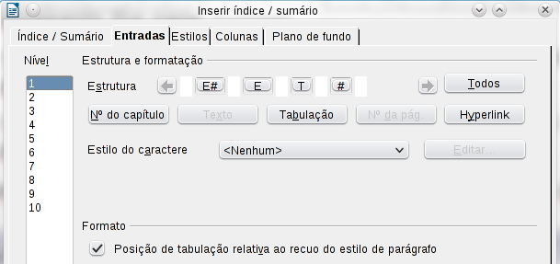
Figura 3. Aba Entradas na janela Inserir índice / sumário
Nota | Se o número do capítulo definido para seu documento incluir a palavra “Capítulo” antes do número em si, então o campo E# no sumário também incluirá a palavra “Capítulo”. Se você deseja incluir o número do capítulo com o número da página (por exemplo, no estilo “1-1, 1-2, ...”), você verá que este número de página aparece no sumário como “Capítulo 1-1”, o que provavelmente não é o que deseja.

Adicionar elementos
Para adicionar um elemento a linha da Estrutura:
- Clique no campo em branco onde deseja inserir o elemento.
- Clique em um dos cinco botões abaixo da linha da Estrutura. (Por exemplo, para adicionar uma tabulação, clique no botão Tabulação.) Um botão representando o novo elemento aparece na linha da Estrutura.
- Para adicionar texto customizado, como a palavra Capítulo, digite o texto em um campo em branco.

Mudando os elementos
Para mudar um elemento na linha da Estrutura, clique no botão representando o elemento e então clique o elemento pelo qual deseja substituir na linha de botões abaixo da linha da Estrutura. Por exemplo, para mudar o número do capítulo por uma parada de tabulação, clique no botão E# na linha da Estrutura (ela mostra então como sendo pressionado) e então clique no botão Tabulação na linha de elementos disponíveis.

Aplicando mudanças a toda a estrutura de tópicos
Para aplicar a estrutura e formatação exibida em todos os níveis de tópico, clique no botão Todos.

Apagando elementos
Para excluir um elemento da linha da Estrutura, clique no botão que representa o elemento e então pressione Delete no teclado. Por exemplo, para remover uma parada de tabulação, clique no botão T e então pressione a tecla Delete (Function+Delete no Mac).

Criando um hyperlink para uma entrada
Para mudar a linha de Estrutura padrão de modo que o número do capítulo e o texto da entrada formem uma hyperlink, siga os seguintes passos:
- Na linha Estrutura, posicione o cursor no campo em branco à esquerda do botão E#.
- Clique no botão Hyperlink. Um botão IH, representando o início do hyperlink, aparece na linha da Estrutura.
- Na linha da Estrutura, posicione o cursor no campo em branco à direita do botão E.
- Clique no botão Hyperlink novamente. Um botão FH, representando o final do hyperlink, aparece na linha da Estrutura.
A Figura 4 representa a realização dos passos acima. O número e o texto das entradas neste nível serão agora hyperlinks.
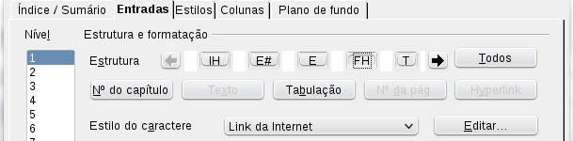
Figura 4: Hyperlink no sumário

Aplicando estilos de caractere
Você pode querer que um elemento seja um pouco diferente do resto da linha. Por exemplo, você pode querer que o número da página fique em negrito. Para aplicar um estilo de caractere a um elemento:
- Certifique-se de ter definido um estilo de caractere adequado.
- Na linha da Estrutura, clique no botão que representa o elemento ao qual deseja aplicar um estilo.
- Na lista Estilo do caractere, selecione o estilo desejado.
Para ver ou editar os atributos de um estilo de caractere, selecione o estilo na lista Estilo do caractere e então clique no botão Editar.
Dica | O estilo de caractere padrão para hyperlinks é o Link da Internet, que por padrão é sublinhado e mostrado em azul. Se você deseja que as entradas do sumário funcionem como hyperlinks, mas não apareçam sublinhados e em azul, você pode mudar os atributos do estilo de caractere Link da Internet. No entanto, isto muda os atributos de todos os hyperlinks no documento.  Se você deseja que outros hyperlinks (por exemplo, endereços da Web) permaneçam com o estilo padrão, selecione o botão LS na linha da Estrutura e mude a seleção de estilo de caractere para as entradas do sumário para Link do Índice. Se necessário, mude os atributos do Link do Índice como desejar.

Posição de tabulação relativa ao recuo do estilo de parágrafo
Quando esta opção está selecionada, as entradas são recuadas de acordo com as configurações de seus formatos individuais. Onde um estilo de parágrafo especifica um recuo à esquerda, as paradas de tabulação são relativas a este recuo. Se a opção não estiver selecionada, as paradas de tabulação serão relativas à posição da margem esquerda.

Aba Estilos
Use a página Estilos para mudar qual estilo de parágrafo é atribuído para cada nível do sumário. Na maioria dos casos, a melhor estratégia é manter os estilos atribuídos, mas mudar suas configurações de acordo com as necessidades para fazer com que o sumário fique da maneira que você deseja.
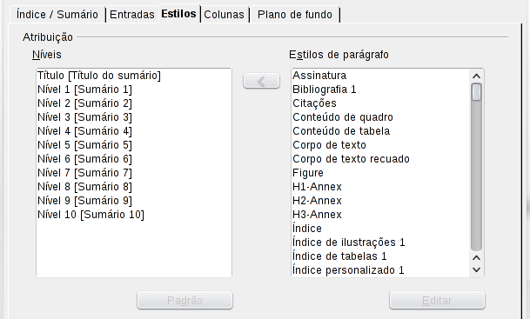Figura 5. Página Estilos da janela Inserir índice / sumário
Para aplicar um estilo de parágrafo customizado para um nível de tópico:
- Na lista Níveis, selecione o nível de tópico.
- Na lista Estilos de parágrafo, clique no estilo de parágrafo desejado.
- Clique no botão < para aplicar o estilo de parágrafo selecionado ao nível de tópico selecionado.
A atribuição de estilo de cada nível aparece entre colchetes na lista Níveis.
Para remover o estilo de parágrafo de um nível de tópico, selecione o nível de tópico na lista Níveis e então clique no botão Padrão.
Para ver ou editar os atributos de um estilo de parágrafo, clique no estilo na lista Estilos de parágrafo e então clique no botão Editar.
Nota | Mudanças em um estilo de parágrafo afetarão qualquer texto no documento que esteja formatado para usar este estilo, não somente o formato do sumário.

Aba Colunas
Use a página Colunas para mudar o número de colunas do sumário. Múltiplas colunas são mais comumente usadas em índices do que em sumários, assim esta página é descrita na seção sobre índices. Veja a 13.

Aba de Plano de fundo
Use a página de Plano de fundo para adicionar uma cor ou figura ao plano de fundo do sumário.
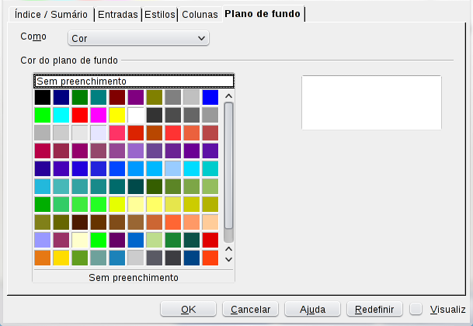Figura 6: Página Plano de fundo, mostrando as opções de Cor.

Adicionado Cor
Para adicionar cor ao plano de fundo do sumário, selecione a cor na grade.
Nota | Mesmo que o sumário possa ter uma sombra por trás dele durante a edição, ele não é sombreado por padrão. Ele aparece sombreado porque é um campo e aparecerá tendo o mesmo sombreamento que todos os campos possuem.

Adicionando uma Figura
Para adicionar uma figura ao plano de fundo do sumário:
- Na lista Como, selecione Figura. A página Plano de fundo exibe agora as opções de figura, como mostrado abaixo.
- Clique no botão Navegar. A janela Localizar figuras abre.
- Localize o arquivo de figura que deseja e então clique no botão Abrir. A janela para Localizar figuras fecha e a figura selecionada aparece na caixa de visualização à direita da página do Plano de fundo. (Se você não ver a figura, selecione a opção Visualizar.)
- Para embutir a figura em seu documento, desmarque a opção Vínculo. Para vincular a figura ao documento e não embutir, selecione a opção Vínculo.
- Na área Tipo da página Plano de fundo, selecione como deseja que a figura do plano de fundo apareça:
- Para posicionar a figura em um determinado local, selecione Posição e então clique no local desejado na grade.
- Para esticar a figura para preencher toda a área do plano de fundo, selecione Área.
- Para repetir a figura em toda a área do plano de fundo, selecione Lado a lado.
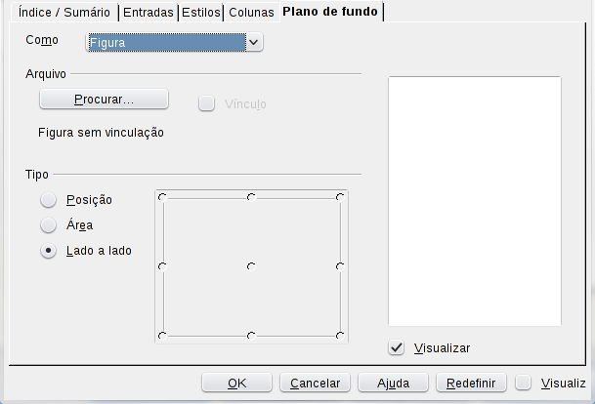Figura 7: Opções de Figura na página do Plano de fundo da janela Inserir índice / sumário

Removendo uma Cor ou Figura
Para remover a cor ou a figura do plano de fundo do sumário:
- Na lista Como, selecione Cor.
- Clique Sem preenchimento na grade de cores.

Mantendo o sumário
Esta seção mostra como:
- Editar um sumário existente
- Atualizar um sumário quando mudanças forem feitas no documento
- Excluir um sumário

Editando um sumário
Para editar um sumário existente:
- Clicar botão direito em qualquer local no sumário.
- No menu de contexto, selecione Editar índice / sumário. A janela Inserir índice / sumário (1 na página 6) abre e você pode editar e salvar o sumário como descrito nas seções anteriores.
Dica | Se você não conseguir clicar no sumário, provavelmente ele está protegido. Para desativar esta proteção, selecione Ferramentas → Opções → LibreOffice Writer → Recursos de formatação, e selecione Ativar na seção Cursor em áreas protegidas. Se você deseja editar o sumário sem ativar o cursor, você pode acessá-lo a partir do Navegador.
Você pode acessar a janela de Índice / Sumário a partir do Navegador (Figura 8).
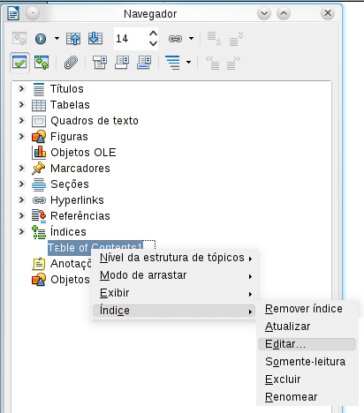
Figura 8: Acesso ao índice usando o Navegador
- Abra o Navegador (pressione F5).
- Clique no símbolo de expansão (sinal de + ou triângulo) próximo a Índices.
- Clique botão direito em Table of Contents1 e selecione Índice → Editar.

Atualizando o sumário
O Writer não atualiza o sumário automaticamente, assim após realizar qualquer mudança nos títulos, você deve atualizá-lo manualmente. Para atualizar o sumário quando mudanças tiverem sido feitas no documento:
- Clicar botão direito em qualquer local do sumário.
- No menu de contexto, selecione Atualizar índice / sumário. O Writer atualiza o sumário para refletir as mudanças no documento.
Você pode também atualizar o índice a partir do Navegador clicando botão direito em Índices → Table of Contents1 e selecionando Índice → Atualizar.

Excluindo o sumário
Para excluir o sumário de um documento:
- Clicar botão direito em qualquer local no sumário.
- No menu de contexto, selecione Excluir índice / sumário. O Writer exclui o sumário.
Nota | O Writer não pedirá uma confirmação para a exclusão! Tenha cuidado ao excluir um sumário.
Você pode também excluir o índice a partir do Navegador selecionando Índice → Excluir no menu exibido na Figura 8.

Índices alfabéticos
Um índice alfabético (referido aqui como índice) é uma lista de palavras ou frases usadas em um documento que, se listadas em ordem e com os números de página, podem ajudar a encontrar uma informação rapidamente. Geralmente um índice é encontrado no final de um livro ou documento.
Esta seção descreve como:
- Adicionar entradas de índice.
- Criar um índice alfabético rapidamente.
- Customizar a exibição das entradas do índice.
- Customizar a aparência do índice.
- Ver e editar as entradas existentes do índice.

Adicionando as entradas do índice
Antes que você possa criar um índice, você deve criar algumas entradas de índice.
- Realce a palavra ou frase a adicionar ao índice ou posicione o cursor no início da palavra ou frase. (Se você deseja adicionar várias palavras como uma única entrada será melhor selecionar toda a frase.)
- Selecione Inserir → Índices → Entrada para exibir uma janela semelhante à mostrada na Figura 9. Você pode aceitar a palavra ou frase mostrada na caixa Entrada ou mudá-la como desejar. Se você posicionar o cursor no início de uma palavra, clicar na caixa Entrada insere a palavra na caixa de texto.
- Clique Inserir para criar a entrada.
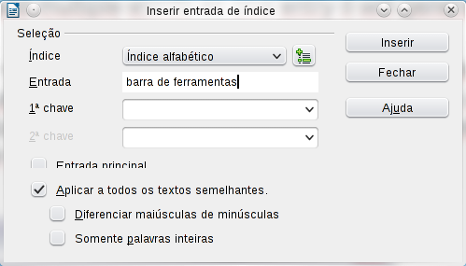Figura 9. Inserindo uma entrada de índice
Veja “Customizando entradas do índice” na página 17 para uma explanação dos campos desta janela.
Você pode criar múltiplas entradas sem fechar esta janela. Para cada uma:
- Clique no local no documento que você deseja indexar.
- Clique novamente na janela.
- Mude a entrada se necessário e clique Inserir.
- Repita os passos 1–3 até terminar todas as entradas, e então clique Fechar.
Nota | Se o sombreamento de campo estiver ativo (veja Ferramentas → Opções → LibreOffice → Aparência → Documento de texto → Sombreamentos de campo), ao selecionar uma palavra ou frase que foi adicionada no índice, ela é mostrada no texto com um fundo cinza. As entradas do índice cujo texto difere do texto no documento são marcada com um pequeno retângulo cinza.
Dica | Você pode também abrir a janela Inserir entrada clicando no ícone Entrada da barra de ferramentas Inserir, como mostrado na Figura 10.
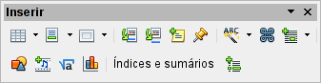
Figura 10. Ícone de Entrada na barra de ferramentas Inserir

Criando um índice alfabético rapidamente
Agora que você possui algumas entradas no índice, você pode criar o índice.
Apesar dos índices poderem ser customizados extensivamente no Writer, na maioria das vezes você precisa fazer apenas algumas opções.
Para criar um índice rapidamente:
- Clique no documento aonde deseja adicionar o índice e clique Inserir → Índices→ Índices e sumários.
- Na caixa Tipo na aba Índice / Sumário (Figura 11), selecione Índice alfabético.
- Na seção Opções, você pode querer desmarcar Distinção entre maiúsculas e minúsculas (de como que palavras com inicial maiúscula e minúscula sejam tratadas como a mesma palavra) e desmarcar Combinar idênticas com p ou pp.
- Clique OK. O resultado será um índice típico.
O Writer não atualiza o índice automaticamente. Se você adicionar, excluir ou mudar o texto das entradas do índice, você precisa atualizar o índice. Para fazer isto, siga os passos marcados em “Atualizando o sumário” na página 14.

Customizando entradas do índice
Abaixo está uma rápida explanação dos campos da janela Inserir entrada de índice e como usá-los.
Índice
O tipo de índice para o qual esta entrada é. O padrão é Índice alfabético, mas você pode usar este campo para criar entradas adicionais para um sumário, índices definidos pelo usuário ou listas de quase qualquer coisa. Por exemplo, você pode querer um índice contendo somente os nomes científicos de espécies mencionadas no texto, e um índice separada somente com os nomes das espécies. Veja “Outros tipos de índices” na página 23.
Entrada
A palavra ou frase a ser adicionada ao índice selecionado. Esta palavra ou frase não precisa estar no documento em si; você pode adicionar sinônimos e outros termos que deseja que apareça no índice.
1ª chave
Uma chave de índice é uma entrada que não possui um número de página associado e possui diversas entradas que possuem números de páginas. Usar chaves é uma maneira útil de agrupar tópicos relacionados. (Veja “Exemplo de uso de uma chave de índice” na página 18.)
2ª chave
Você pode ter um índice com três níveis, onde algumas das chaves de primeiro nível possuem entradas de segundo nível que sejam também chaves (sem números de página). Este grau de complexidade do índice normalmente não é necessário.
Entrada principal
Quando o mesmo termo é indexado em diversas páginas, frequentemente uma destas páginas é mais importante ou possui informações mais detalhadas sobre o tópico, assim você pode querer torná-la a entrada principal. Para tornar o número de página o principal, ou o mais importante, selecione esta opção e defina o estilo de caractere para o número da página em um índice principal para negrito, por exemplo.
Aplicar a todos os textos semelhantes
Selecione esta opção para fazer com que o Writer identifique automaticamente e marque qualquer outra palavra ou frase que corresponde a seleção atual. As opções Diferenciar maiúsculas de minúsculas e Somente palavras inteiras se tornam disponíveis se esta opção estiver selecionada. Use esta opção com cuidado, pois ela pode fazer com que números de páginas indesejados (para usos menores de uma palavra), sejam listados no índice.

Exemplo de uso de uma chave de índice
Uma chave de índice é uma entrada primária sob a qual outras subentradas são agrupadas. Por exemplo, você pode querer criar um grupo similar a este:
LibreOffice
Calc 10
Impress 15
Writer 5
Neste exemplo, o LibreOffice é a 1ª chave. As subentradas (com os números de página sendo exibidos) são entradas do índice. Para inserir uma entrada de índice para o tópico Writer, na janela Inserir entrada de índice (Figura 9 na página 16), digite Writer na caixa Entrada e LibreOffice na caixa 1ª chave.

Customizando a aparência de um índice
Para customizar um índice existente, dê um clicar botão direito em qualquer local do índice e selecione Modificar no menu de contexto.
A janela Inserir índice / sumário (Figura 11) possui cinco abas. Todas elas podem ser usadas para personalizar a aparência de um índice.
- Use a aba Índice / Sumário para definir os atributos do índice.
- Use as abas Entradas e Estilos para formatas as entradas no índice.
- Use a aba Colunas para colocar o índice em mais de uma coluna.
- Use a aba Plano de fundo para adicionar uma cor ou figura ao plano de fundo do índice.
A caixa de visualização, localizada do lado esquerdo da aba, como o sumário se parecerá (se não estiver vendo a caixa de visualização, selecione a opção Visualizar no canto inferior direito da janela.)
Após fazer suas mudanças, clique em OK para salvar o índice.

Aba Índice / Sumário
Use a aba Índice / Tabela (Figura 11) para definir os atributos básicos do índice.
- Para dar ao Índice um título diferente, digite-o no campo Título. Para apagar o título, limpe o campo Título.
- Certifique-se de que o Tipo está definido para Índice alfabético.
- Para evitar que o índice seja alterado acidentalmente, selecione Protegido contra alterações manuais. Se esta opção estiver selecionada, o índice somente pode ser mudado usando o menu ao clicar botão direito ou na janela Inserir índice / sumário. Se esta opção não estiver marcada, o índice pode ser mudado diretamente na página do documento, como qualquer outro texto, mas qualquer mudança manual no índice será perdida ao atualizá-lo.
- Na lista Criar índice / sumário, selecione Documento inteiro. Você também pode optar por criar um índice apenas para o capítulo atual.
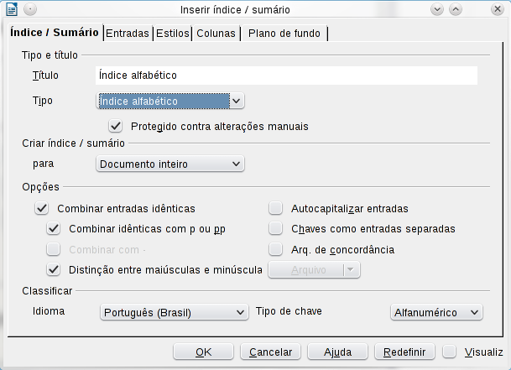
Figura 11. Aba Índice / Sumário na janela Inserir índice / sumário
- Várias outras opções determinam como o índice manipula as entradas:
  - Combinar entradas idênticas. Define como entradas idênticas são trabalhadas. Normalmente cada número de página de uma palavra ou frase indexada será mostrado; no entanto, elas podem ser combinadas usando a opção Combinar idênticas com p ou pp. Se você deseja que um intervalo de páginas seja exibido, selecione Combinar com – (que produzirá algo parecido com 23–31). Se você deseja entradas diferentes baseadas no uso de maiúsculas e minúsculas, selecione Distinção entre maiúsculas e minúsculas.
  - Auto-capitalizar entradas. Capitaliza automaticamente a primeira letra de cada entrada, independe de como elas são exibidas dentro do documento em si.
  - Chaves como entradas separadas. Para que as chaves possuam seus próprios números de página, selecione esta opção.
  - Arq. de concordância. Ativa uma lista de palavras em um arquivo externo a ser importado (selecionado usando o botão Arquivo) e então usado dentro do índice. O arquivo de concordância possui um formato especial; para mais informações, procure arquivo de concordância em Ajuda → Ajuda do LibreOffice. Usar um arquivo de concordância pode acelerar a produção de um índice, mas a menos que as palavras sejam cuidadosamente selecionados e você edite o seu índice posteriormente, o índice resultante pode ficar com muitas entradas para pequenas menções de um termo, tornando-o menos útil do que um índice mais seletivo.
  - Classificar. Define como as entradas serão ordenadas ao serem exibidas. A única opção é a alfanumérica, mas você pode definir que idioma será usado.

Aba Entradas
Use a aba Entradas para definir exatamente como e o quê será exibido para cada uma das entradas. A aba é semelhante à Figura 12.
Para começar, clique um número na coluna Nível para selecionar o nível de índice para o qual deseja formatar os elementos. (Você será capaz de aplicar suas mudanças para todos os níveis mais tarde). A linha de Estrutura exibe os elementos para as entradas em cada nível. Cada botão na linha de Estrutura representa um elemento:
- O botão E representa o texto da entrada.
- O botão T representa uma parada de tabulação.
- O botão # representa o número da página.
- O botão IC representa a informação do capítulo. Isto pode não ser exibido imediatamente, mas pode ser adicionado.
Cada campo em branco na linha da Estrutura representa um espaço em branco. Você pode adicionar um texto customizado se desejar.
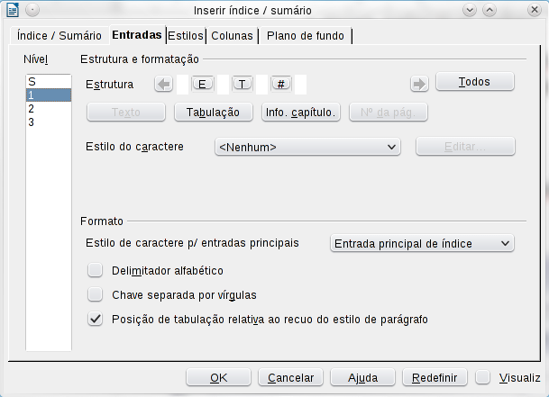
Figura 12. Página Entradas para criação de um índice alfabético

Adicionando elementos
Para adicionar um elemento à linha da Estrutura:
- Posicione o cursor em um campo em branco à esquerda de onde deseja inserir o elemento.
- Clique em um dos botões abaixo da linha da Estrutura. (Por exemplo, para adicionar uma parada de tabulação, clique no botão Tabulação.) Um botão representando o novo elemento aparece na linha da Estrutura.

Mudando elementos
Para mudar um elemento na linha da Estrutura, clique no botão que representa este elemento e então clique no elemento que deseja usar para substituí-lo na linha de botões abaixo da linha de Estrutura. Por exemplo, para mudar o texto da entrada para uma parada de tabulação, clique no botão E na linha da Estrutura (é mostrado que ele está pressionado) e então clique no botão Tabulação na linha de elementos disponíveis.

Apagando elementos
Para apagar elementos da linha da Estrutura, clique no botão que representa o elemento e então pressione Delete em seu teclado. Por exemplo, para apagar uma parada de tabulação, clique no botão T e então pressione a tecla Delete (Function+Delete no Mac).

Aplicando estilos de caractere
Cada item que é adicionado à linha da Estrutura pode ter uma formatação adicional. Por exemplo, você pode querer que o número da página possua um tamanho diferente do usado no texto do índice. Para fazer isto, aplique um estilo de caractere a um dos elementos na linha da Estrutura.
Para aplicar um estilo de caractere a um elemento:
- Na linha Estrutura, clique no botão que representa o elemento para o qual deseja aplicar um estilo.
- Selecione o estilo desejado na lista Estilo do caractere. O Writer aplica o estilo ao elemento selecionado.
Para ver ou editar os atributos de um estilo de caractere, selecione o estilo na lista Estilo do caractere e então clique no botão Editar.

Formatando entradas
Aplicar formatação adicional usando as opções da seção Formato.
- Delimitador alfabético. Isto separa as entradas do índice em blocos que iniciam com a mesma primeira letra, usando a letra como título. Por exemplo, se seu índice iniciar:
âncora, 4
autor, 10
bônus, 2
banco, 4
então ao selecionar esta opção você obterá:
A
âncora, 4
autor, 10

B
bônus, 2
banco, 4
- Chave separada por vírgulas. Organiza as entradas no índice na mesma linha, mas separada por vírgulas.
- Posição de tabulação relativa ao recuo do estilo de parágrafo. Quando selecionado, as entradas são recuadas de acordo com as configurações de seus formatos individuais. Onde um estilo de parágrafo com um recuo à esquerda é usado, as paradas de tabulação serão relativas a este recuo. Se a opção não estiver selecionada, as paradas de tabulação serão relativas à posição da margem esquerda.

Aba Estilos, Colunas e Plano de fundo
Veja “Aba Estilos” na página 11, a Aba Colunas na página 12 e a “Aba de Plano de fundo” na página 12.

Aba Colunas
Use a aba Colunas (Figura 13) para mudar o número de colunas para o índice.
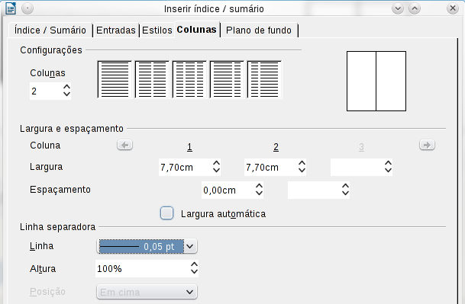Figura 13. Página Colunas da janela Inserir índice / sumário

Adicionando múltiplas colunas
Para exibir o índice em mais de uma coluna:
- Insira o número de colunas desejadas na caixa Colunas ou selecione o ícone representando o número de colunas.
- Para distribuir igualmente as colunas de acordo com a largura da página, marque a opção Largura automática. Se ela não estiver selecionada, você pode definir manualmente:
  - a Largura de cada coluna
  - o Espaçamento entre as colunas
- Você pode optar por uma linha separadora entre as colunas:
  - Linha: A largura (espessura) da linha.
  - Altura: A altura da linha.
- Posição: A posição da linha em relação as colunas (em cima, meio ou embaixo) se a altura for menor do que 100%.

Mantendo um índice
Para modificar a aparência de um índice:
- clicar botão direito em qualquer local do índice.
- No menu de contexto, selecione Editar índice / sumário. A janela Inserir índice / sumário abre e você pode editar e salvar o índice usando as cinco páginas descritas nas seções anteriores.
Para atualizar ou excluir um índice, siga o processo descrito nas seções “Atualizando o sumário” e “Excluindo o sumário” na página 14.

Vendo e editando entradas de índice existentes
Uma vez você tenha adicionado as entradas iniciais, você pode fazer correções ou adicionar novas. Você pode ver e editar estas entradas usando os seguintes passos:
- Certifique-se de que o sombreamento de campos esteja ativo (Ferramentas → Opções → LibreOffice → Aparência → Documento de texto → Sombreamentos de campo), assim você pode localizar as entradas de índice mais facilmente.
- Posicione o cursor imediatamente à esquerda de uma entrada de índice existente no corpo do documento e selecione Editar → Entrada de índice. Alternativamente, dê um clicar botão direito na palavra ou frase e no menu de contexto selecione Entrada de índice.
- Uma janela semelhante à Figura 14 aparece. Você pode mover-se pelas diversas entradas de índice usando os botões para avançar e recuar. Se existir mais de uma entrada para uma única palavra ou frase, você pode rolar por cada uma delas.
- Faça as modificações ou adições necessárias às entradas do índice e então clique em OK.
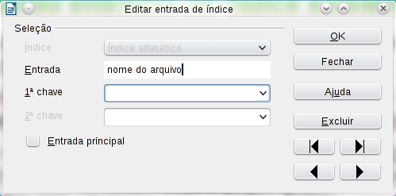
Figura 14. Vendo e editando entradas de índice

Outros tipos de índices
Um índice alfabético não é o único tipo de índice que você pode criar com o Writer. Outros tipos de índices são fornecidos com o Writer incluindo aqueles para figuras, tabelas e objetos, e você pode até mesmo criar um índice definido pelo usuário. Este capítulo não fornece exemplos para todas estas possibilidades.
Para criar outros índices:
- Posicione o cursor onde você deseja que o índice seja criado.
- Selecione Inserir → Índices → Índices e sumários no menu.
- Na janela Inserir índice / sumário, na lista Tipo, selecione o índice desejado.
- Modifique as várias abas, que são muito semelhantes às discutidas nas seções anteriores.
- Selecione OK quando tudo estiver configurado.

Exemplo: Criando um índice de ilustrações
Criar um índice (lista) de ilustrações ou tabelas é fácil se as legendas das ilustrações foram criadas com o Inserir → Legenda ou manualmente usando uma variável de número como descrito no Capítulo 14, Trabalhando com Campos.
- Na janela Inserir índice / sumário, na lista Tipo, selecione Índice de ilustrações. Você pode mudar o título do índice para outro que desejar; nós usamos Índice de ilustrações como nosso título.
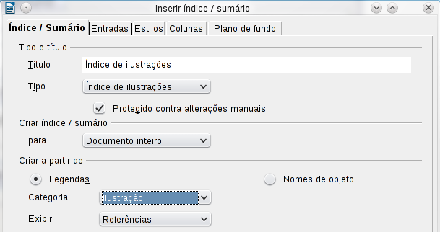
Figura 15. Criando outros tipos de índice
- Certifique-se de que Legendas está selecionada na seção Criar a partir de, e selecione a categoria de legenda. A categoria padrão é Ilustração; em nosso exemplo nós usamos Figura para as legendas das figuras.
(A categoria Figura não é fornecida pelo LibreOffice; no entanto, você pode defini-la ao criar uma legenda em seu documento, ela aparecerá nesta lista. Veja o Capítulo 8, Trabalhando com Figuras, para mais informações sobre a criação de legendas.)
- Em Exibir, você pode selecionar Referências (para incluir a categoria, o número e o texto da legenda), Categoria e número ou Texto da legenda. Nós escolhemos Referências.
- Na página Entradas, observe que o hyperlink a partir do índice para o corpo do documento não está disponível, mas você pode fazer as outras seleções.
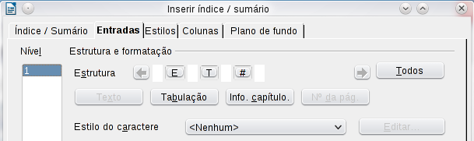Figura 16: Página de Entradas para um índice de ilustrações
- Clique OK. O resultado é mostrado abaixo.
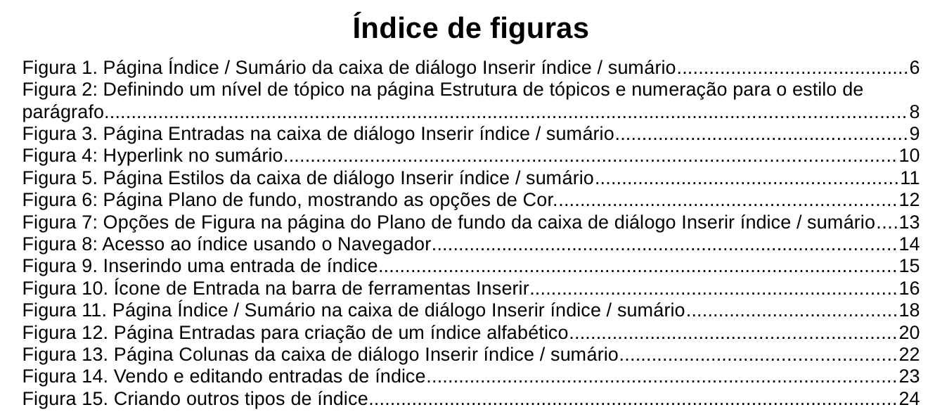Figura 17: Resultado do índice de ilustrações

Bibliografias
Uma bibliografia é útil para exibir referências usadas no documento. Estas referências são armazenadas em um banco de dados bibliográficos ou dentro do documento em si.
Esta seção mostra como:
- Criar um banco de dados bibliográficos; adicionar e manter entradas.
- Adicionar uma referência em um documento.
- Formatar a bibliografia.
- Atualizar e editar uma bibliografia existente.
Para a maior parte desta seção, a tabela de banco de dados usada é a de exemplo que vem com o Writer. Para informações sobre como criar uma tabela de banco de dados bibliográficos, veja o Capítulo 8, Introdução ao Base, no Guia do Iniciante.

Criando um banco de dados bibliográficos
Apesar de você poder criar referências dentro do documento em si, criar um banco de dados bibliográficos permite reusar as informações em outros documentos e economizar tempo.
Selecione Ferramentas → Banco de dados bibliográficos. Uma janela semelhante à Figura 18 é mostrada.
Você pode usar a porção superior desta janela para:
- Filtrar por registros específicos do banco de dados (veja “Filtrando registros” abaixo).
- Mudar alguns detalhes das colunas no banco de dados (veja “Mudando detalhes da coluna”).
- Selecionar uma fonte de dados alternativa (outro banco de dados ou tabela) ou mudar os detalhes dos campos no banco de dados.
A parte central da janela mostra cada um dos registros em um layout de tabela semelhante ao de uma planilha. Campos adicionais podem ser visualizados rolando a tabela para a direita.
A porção inferior da janela mostra o conteúdo do registro atualmente selecionado.
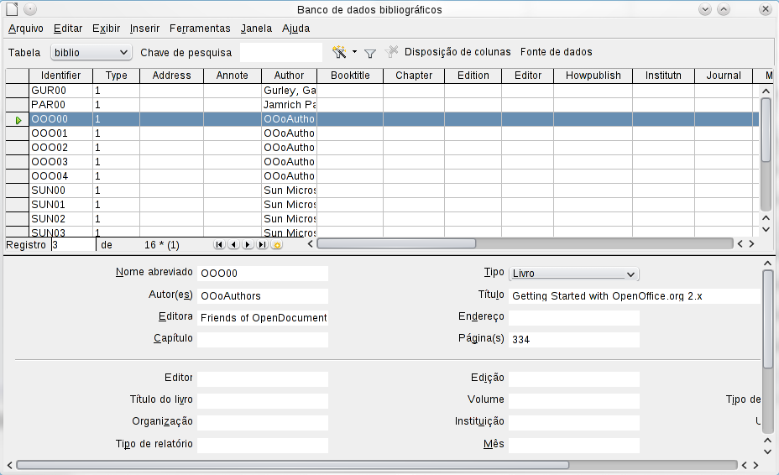
Figura 18. Janela do Banco de dados bibliográfico

Filtrando registros
Para configurar um filtro para registros específicos no banco de dados bibliográficos, selecione Ferramentas → Filtro no menu do Banco de dados bibliográficos. Na janela do Filtro padrão (Figura 19), selecione os campos, condições e valores para o filtro e clique em OK.
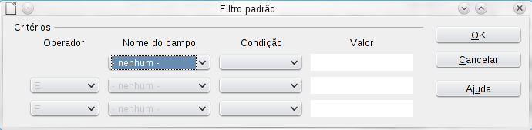
Figura 19. Configurando um filtro para o banco de dados bibliográficos

Mudando detalhes da coluna
Para mudar os detalhes das colunas no banco de dados bibliográficos, clique no botão Disposição de colunas próximo ao topo da janela. A janela Layout da coluna para a tabela biblio (Figura 20) é exibida.
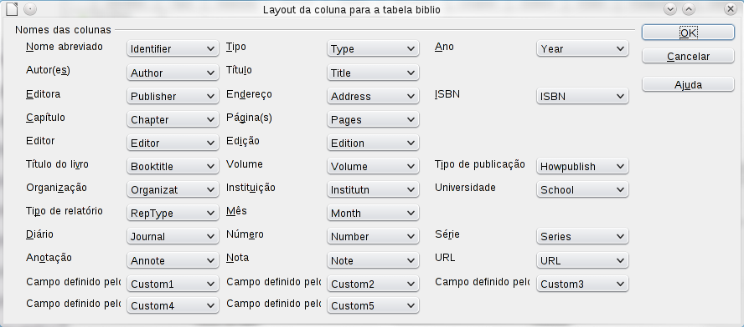
Figura 20. Mudando o layout da coluna para o banco de dados bibliográficos

Mudando a fonte de dados
Para mudar a fonte de dados em uso (por exemplo, se você tiver mais de um banco de dados bibliográficos para finalidades diferentes), clique no botão Fonte de dados próximo ao topo da janela. A janela para Escolher fonte de dados (Figura 21) é exibida.
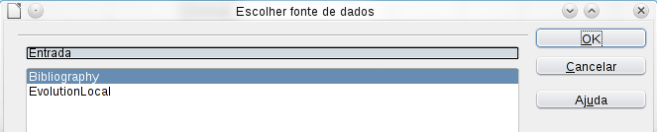Figura 21: Selecionando uma fonte de dados diferente para o banco de dados bibliográfico

Mudando detalhes do campo
Você pode mudar o banco de dados bibliográficos (por exemplo, renomear campos ou mudar o comprimento dos campos) fazendo o seguinte:
- No documento principal (não é na janela do Banco de dados bibliográficos), pressione F4 ou clique Exibir → Fontes de dados para abrir a janela de fontes de dados, semelhante à Figura 22.
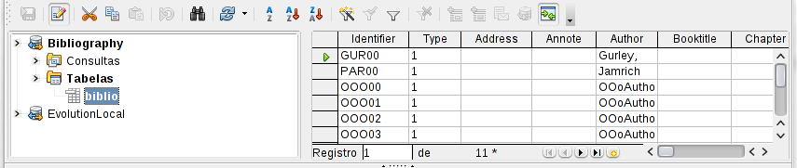
Figura 22. Visão da fonte de dados do banco de dados bibliográfico
- Certifique-se de que o Banco de dados bibliográficos está selecionado bem como a tabela correta. Você pode ter que expandir alguns níveis para ser capaz de selecionar os corretos.
- Clicar botão direito na entrada da tabela (biblio no exemplo) e selecione Editar arquivo de banco de dados no menu de contexto. Isto abre uma janela semelhante à exibida na Figura 23, que é a principal do Base, o componente de banco de dados do LibreOffice.
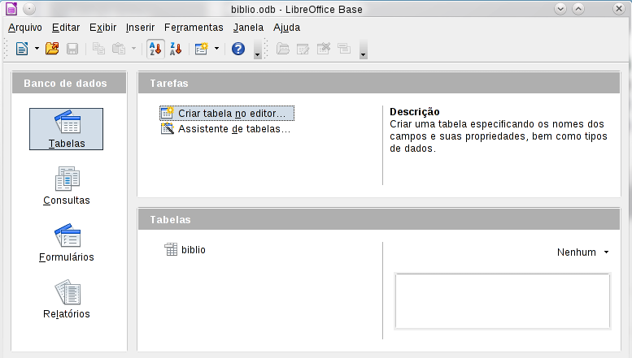
Figura 23. Janela principal para trabalhar com bancos de dados
- Se Tabelas (na visão do Banco de dados) não estiver selecionada, selecione-a agora.
- Clicar botão direito no nome de tabela biblio na seção Tabelas e selecione Editar no menu de contexto para exibir uma janela semelhante à mostrada na Figura 24.
- Você pode agora selecionar cada uma das linhas e modificar as Propriedades do campo como desejar.
- Quando terminar, será solicitada uma confirmação se deseja salvar as alterações.
Nota | Para mais informações sobre como usar as funcionalidades de banco de dados do LibreOffice, veja o Capítulo 8, Introdução ao Base, no Guia do Iniciante.

Adicionando entradas ao banco de dados
Para adicionar entradas ao banco de dados:
- Você pode adicionar registros diretamente ao banco de dados usando a porção inferior da janela mostrada na Figura 18 na página 26.
- Complete cada um dos campos conforme necessário. Use a tecla Tab para mover-se entre os campos.
- É melhor usar um nome único no campo Nome abreviado. Isto é usado ao inserir entradas nos documentos.
- Para completar a entrada, mova para o último campo e pressione Tab mais uma vez.
Nota | A coluna Identifier na porção superior da janela do Banco de dados bibliográficos é rotulada como Nome abreviado na porção inferior da janela.
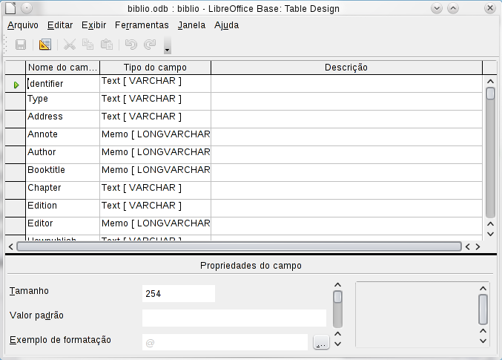Figura 24. Janela para modificar propriedades da tabela
Se o seu documento requer citações no estilo [Autor, data], use o campo Identifier (Nome abreviado) do banco de dados para registrar as informações no formato necessário. Se você está usando um simples sistema de citações numeradas (por exemplo, [1],[2], ...), use a referência única de alguma classificação no campo Identifier (Nome abreviado). O Writer auto-numerará as entradas baseadas na posição dentro do documento.

Mantendo as entradas no banco de dados
Para manutenção das entradas no banco de dados, use a janela Banco de dados bibliográficos na seção anterior. Clique no campo apropriado e modifique o texto como desejar.
As entradas modificadas serão salvas automaticamente no banco de dados quando o cursor sair do registro.

Adicionando uma referência (citação) em um documento
O Writer suporta duas maneiras de mostrar referências (citações) em um texto de um documento:
- Usando o nome do autor e datas dos documentos referenciados, por exemplo [Smith, 2004], como registrado no Identifier (Nome abreviado) de cada entrada bibliográfica.
- Numerando os documentos referenciados na sequência em que eles aparecem no texto, por exemplo [1].
Dica | Para especificar que estilo de citação é usado no documento, use a página Índice / Sumário na janela Inserir índice / sumário, descrita na página 31.
Para adicionar referências do banco de dados bibliográficos em um documento:
- Posicione o cursor onde deseja que a referência apareça.
- No menu, selecione Inserir → Índices → Entrada bibliográfica.
- Na janela Inserir entrada bibliográfica, selecione A partir do banco de dados bibliográficos no topo da janela. (Você pode também inserir uma referência a partir do documento em si selecionando A partir do conteúdo do documento, mas este método não é abordado neste capítulo.)
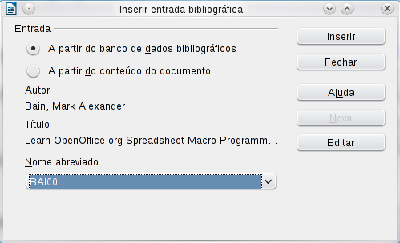
Figura 25. Inserindo entradas bibliográficas em um documento
- Selecione a referência a partir da lista Nome abreviado próxima ao fundo da caixa. O Autor e o Título da referência selecionada são exibidos no meio da janela para auxiliá-lo a verificar se esta é a referência que deseja.
- Para inserir a referência no documento, clique em Inserir.
- Você pode manter a janela aberta e inserir outra referência no documento; você não precisa fechá-la e reabri-la.
- Quanto tiver terminado de inserir todas as referências, selecione Fechar.

Formatando a bibliografia
Formatar a bibliografia envolve opções feitas em dois locais:
- janela Inserir índice / sumário (abordada nesta seção)
- Estilo de parágrafo Bibliografia 1 (veja a página 33)
Para criar a bibliografia:
- Posicione o cursor no ponto onde deseja inserir a bibliografia.
- Selecione Inserir → Índices → Índices e sumários e mude o Tipo para Bibliografia, para ver uma janela semelhante à exibida na 26.
A janela Inserir índice / sumário possui cinco páginas.

Aba Índice / Sumário
As configurações básicas são selecionadas nesta aba.
- Para atribuir à bibliografia um título, insira-o no campo Título. (Um título não é obrigatório.)
- Você pode proteger a bibliografia de mudanças acidentais selecionando Protegido contra alterações manuais. Se esta opção estiver selecionada, a bibliografia somente pode ser mudada usando o menu do clicar botão direito ou a janela Inserir índice / sumário. Se esta opção não estiver selecionada, a bibliografia pode ser mudada diretamente na página do documento, como qualquer outro texto, mas qualquer mudança manual será perdida ao atualizar a bibliografia.
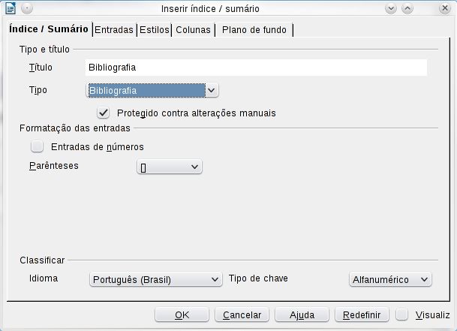Figura 26. Inserindo uma bibliografia
- Para ter entradas bibliográficas numeradas no corpo do documento (por exemplo, [1], [2], ...), selecione Entrada de números. Se, no entanto, você quer que o campo Identificador (do banco de dados) apareça no documento, desmarque esta opção.
- Selecione o tipo de parênteses que você deseja para as entradas de referência mostradas no corpo do documento.
- Defina a classificação desejada. Atualmente, somente a classificação alfanumérica é suportada. A classificação pela sequência em que as entradas aparecem no texto é feita na página Entradas.

Aba Entradas
A estrutura desta página é semelhante a usada para índices e sumários (veja a Figura 27).
Você pode definir como a entrada aparecerá baseado no Tipo de entrada, ou simplesmente aplicando o mesmo formato para todas as entradas selecionando o botão Todos.
A Estrutura da entrada é baseada nos campos disponíveis no banco de dados bibliográficos. Os mostrados por padrão são:
- Au – Autor
- Ti – Título
- An – Ano
Para determinar como as entradas são ordenadas, modifica as opções Classificar por. Para classificar pela sequência em que as entradas aparece no texto, selecione Posição do documento. Para classificar de maneira alfanumérica, selecione Conteúdo. Use as Chaves de classificação para agrupar referências similares.

Aba Estilos, Colunas e Plano de fundo
Veja a “Aba Estilos” na página 11 e “Página Colunas” na página 22. O uso da página Plano de fundo está no Capítulo 4, Formatando páginas.
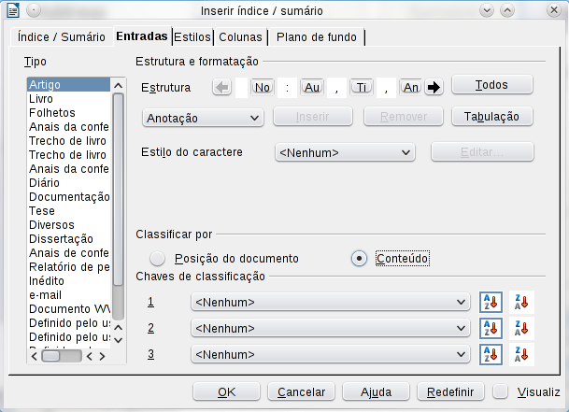
Figura 27. Página Entradas para bibliografias

Gerando a bibliografia
Para gerar a bibliografia de modo que ela apareça no seu documento, clique OK. A janela Inserir índice / sumário fecha e a bibliografia aparece no seu documento.

Definindo o estilo de parágrafo para a bibliografia
Você pode modificar o estilo de parágrafo Bibliografia 1 para atender as suas necessidades. Por exemplo, para numerar as entradas na lista bibliográfica, você precisa definir um estilo de numeração e ligar este estilo ao estilo de parágrafo Bibliografia 1. Para fazer isto:
- Na janela Estilos e formatação, clique no ícone Estilos de listas. Você pode definir um novo estilo ou modificar um existente. Neste exemplo, nós modificaremos o estilo Numeração 1. clicar botão direito em Numeração 1 e selecione Modificar no menu de contexto.
- Na janela Estilo da numeração, vá para a página Opções. No nosso exemplo nós queremos que os números sejam envolvidos por colchetes. Para fazer isto, digite [ na caixa Antes e ] na caixa Depois, como mostrado na Figura 28.
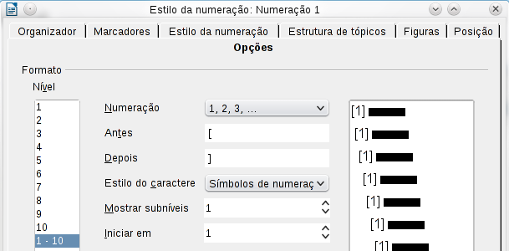
Figura 28: Colocando colchetes antes e depois do número em uma lista
- Agora vá para a aba Posição da janela Estilo da numeração. Na caixa de texto Posição e espaçamento, defina quanto recuo você deseja para a segunda linha e as seguintes de qualquer item na lista bibliográfica do seu documento. Frequentemente, você precisará experimentar um pouco para ver qual é a melhor configuração. No nosso exemplo (29), nós escolhemos 1 cm.
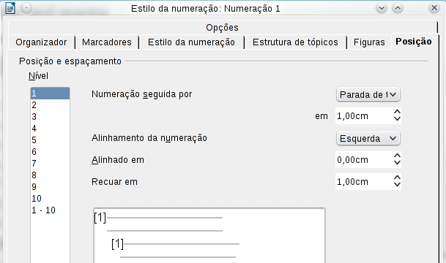
Figura 29: Configurando o espaçamento entre a margem e o texto
- Clique OK para salvar estas configurações e feche a janela de Estilo da numeração. Retorne para a janela de Estilos e formatação, clique no ícone Estilos de parágrafo, selecione Todos os estilos na lista no fundo da janela, e então dê um clicar botão direito em Bibliografia 1 e selecione Modificar.
- Na janela Estilo do parágrafo, vá para a aba Numeração e selecione Numeração 1 na lista. (Veja a Figura 30.) Clique OK para salvar esta modificação no estilo de parágrafo Bibliografia 1.
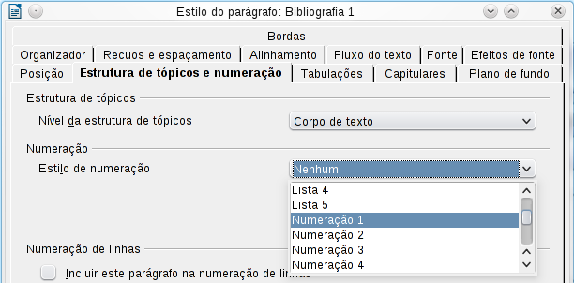
Figura 30: Aplicando um estilo de numeração a um estilo de parágrafo
Agora, quando você gerar a bibliografia, a lista se parecerá com algo como o mostrado na Figura 31.

Figura 31: Resultado das configurações do estilo de parágrafo Bibliografia 1

Atualizando e editando uma bibliografia existente
Para modificar a exibição das entradas bibliográficas:
- Clicar botão direito em qualquer local da bibliografia.
- No menu de contexto, selecione Editar índice / sumário. A janela Inserir índice / sumário abre e você pode editar e salvar as opções usando as cinco páginas descritas em Formatando a bibliografia na página 30.
Para atualizar ou excluir a bibliografia, siga o mesmo processo descrito nas seções “Atualizando o sumário” e “Excluindo o sumário” na página 15.

Ferramentas para trabalhar com bibliografia
Se você acha que a funcionalidade de bibliografia do Writer é muito limitada, experimente o Bibus (http://bibus-biblio.sourceforge.net/wiki/index.php/Main_Page) ou o Zotero (http://www.zotero.org/). Ambos os programas são gratuitos e de código aberto e funcionam bem com o Writer.

